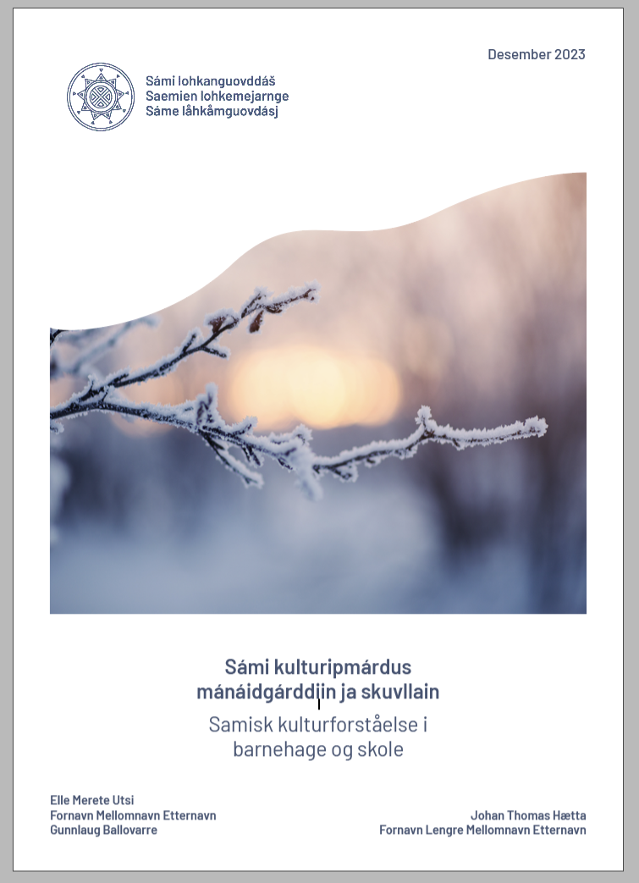



Árvádusteavsttat
Ovdamearkat ja fasihtta

- Mii lean mun?

Mun in leat monnegárra.
Muhto soaitán veahá sulastahttet monnegára,
daningo mun maid galggan suddjet siskkoža.
Mun áinnas vuolggán du fárrui tuvrii.
Ávžžuhuvvo velá ahte geavahat mu tuvrras.
Láve goitge dáhpáhuvvat ahte mun bázán ruoktot.
Soaitá soames vajálduhtten mu váldit fárrui?
Soaitá soames jurddášit ahte mun billistan su vuoktahámi?
Muhto, leat oallugat geat liikojit mu.
Geat jurddášit ahte mun lean tøffa.
Sii dihtet ahte mun suddjen sin deháleamos gorutoasi.
Don gal dáiddát mu coggalit go vuolggat sahkelásttit.
Mii lean mun?
Vástádus:___________________________________

- Gos lean mun?

Dáppe lea hui olu olmmoš.
Muhtiimat čuččot váldouvssa olggobeale, ja fáktejit.
Muhtiimat vázzet olggobeale ja govvejit.
Ja, muhtiimat vázzet dan stuora fiinna gilvvagárdimis.
Dá ii leat dábálaš viessu.
Dá lea hui stuora viessu.
Go viesu eaiggát lea ruovttus, de levgejit Norgga leavggain.
Viessu man birra lea sáhka, lea Norgga oaivegávpogis,
ja oidno dávjá TV:s.
Earenomážit miesemánu 17. beaivvi.
Dalle bohtet hui olu olbmot deike, ja viesu eaiggát
čuožžu balkoŋggas ja seavvá álbmogii.
Gos lean mun dál?
Vástádus:___________________________________

- Mii lean mun?

Mus sáhttá leat váikke makkár ivdni ja váikke makkár minsttar.
Dábálaččat gal lean alit.
Dolin lávejedje mu atnit beaivválaččat.
Dán áigge mun čiŋahan du go dan háliidat.
Mun boađán máŋgga hámis.
Muhtomin lean ráhkaduvvon nieiddaide, ja
muhtomin lean ráhkaduvvon bártniide.
Mun velá muitalan guđe guvlui don ja du sohka gullá.
Juogo dieđát mii mun lean?
Jus it dieđe, de sáhtán muitalit makkár oasit mus lea!
Healbmi.
Gáiddat.
Soadjegeažit.
Ohcá.
Vástádus:___________________________________

- Gii lean mun?

In leat nu fiinnis ja állu.
Soaitá mus lea stuora gállu.
Muhto, lea mus goit stuora skállu,
ja hirbmat stuora nállu.
It don dáidde nu jállu,
jus dakkáris go mus šaddá dutnje hállu.
Go mun lean okta stuora, fasttes ......
Vástádus:___________________________________

- Maid háliidan?

In áiggo bániid geallat.
In veaje ge speallat.
Lean nu váiban heallat,
dál áiggun dušše ......

Vástádus:___________________________________

Sámi árvádusat:

- Mun lean alit go buot várit ja vuollegeabbo go buot dakŋasat. Mii lean mun?

- Mus lea stuora njálbmi, muhto in máhte hupmat. Mus leat vel guokte beallji, muhto in aŋkke gula maidege. Mii lean mun?

- Mun vánddardan miehta máilmmi ja guovlladan juohke viesu sisa. Mii lean mun?

- Mu don dávjá dovddat go leat olgun, muhto it don goassige gal oainne mu. Mii lean mun?

- Mii leat viđas geat orrot ovtta viesus dahje dálus, muhto dušše ovttas mis lea sierra latnja. Mat leat mii?

- Mun dovddan guokte oappáža. Nubbi lea mu goaski. Gii lea dalle dat, gii ii leat mu goaski?

- Mii leat beaivet giddagasas ja ihkku luovos. Mat leat mii?

- Mun váccán ja váccán, muhto in olle goassige ruoktot. Mii lean mun?

- Mun čáŋan sisa ja čáŋan olggos, muhto in oidno. Mii lean mun?

- Go mun lean gávvut, de lean guoros. Go lean gopmut, de lean dievva. Mii lean mun?

- Mun goargŋun gieđaid ja julggiid haga. Mii lean mun?

- Moai letne guovttis geat dolle ealáhusa buot heakkalaččaide máilmmis. Geat letne moai?

- Mus leat hávit eambbo go beatnagis leat guolggat. Mii lean mun?

- Mus leat olu bánit, boran muhto in njiela. Go borramis lean geargan, de guođán borramušaid dasa. Mii lean mun?

- Lean gielaheapmi ja jienaheapme, muhto almmatge muitalan buot, mii máilmmis galggaš leat. Mii lean mun?

- Mii leat lohkanmeahttun ollu, muhto go ovtta sadjái čoahkkanit, de mii šaddat oktan. Mat leat mii?

- Mun lean gal das, muhto dattege in leat mihkkege. Mii lean mun?

- Mii lea dat mii ovtta ráiggi sisa čákŋá ja golmma ráiggis olggos guovlala?

- Mun oađán váikke in nuola gápmagiid julggiin. Gii lean mun?

- Mii lea dat váimmuid mii ii goassige coahke?

Fasihtta:

Árvalusteavsttat
1. Sihkkeljealbma
2. Šloahtas
3. Gákti
4. Stállu
5. Veallat

Sámi árvalusat
1. Bálggis
2. Ruitu dahje báhti
3. Beaivváš
4. Biegga
5. Vihtta suorpma fáhca siste. Bealggis lea sierra latnja.
6. Mu eadni
7. Juolgesuorpmát
8. Diibmu
9. Vuoiŋŋanas dahje vuoiŋŋadat.
10. Gahpir
11. Dáigi mii geavvá dahje badjána.
12. Eanan ja čáhci.
13. Smáhkkomuorra
14. Sahá
15. Girji
16. Jáfut
17. Suoivvanas
18. Olmmoš mii coggá báiddi dahje gávtti.
19. Heasta
20. Váffelváibmu

Gáldu:
Álet-Ristina Máret (doaim.) 2006: Árvádusat. Davvi Girji.

